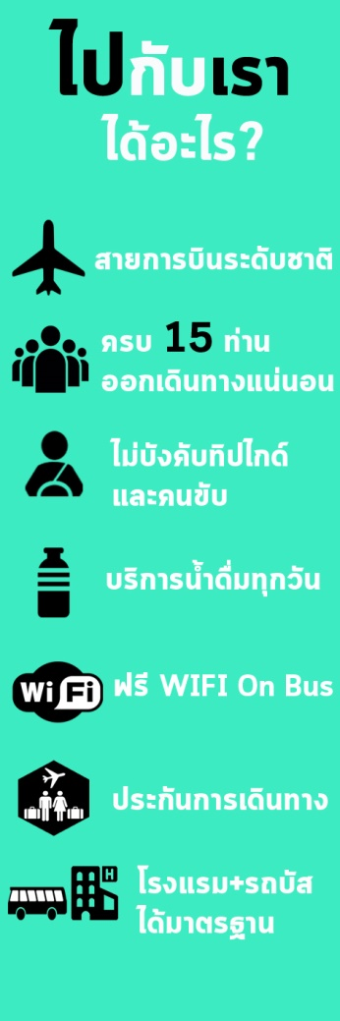
HELLO NINJA 5D 3N
ชิโตะเสะ – ทะเลสาบโทยะ – โอตารุ – ซัปโปโร
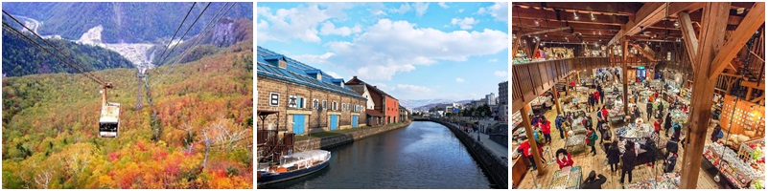

TG 670 (23.30) TG 670 (08.30)

BKK CTS
กรุงเทพฯ ชิโตะเสะ

TG 671 (15.30) TG 671 (10.30)

49,900.-
16-20, 25-29 ตุลาคม 2562

วัน | โปรแกรมการเดินทาง | อาหาร |  |  | โรงแรม
 |  | B | L | D
วันที่ 1 | กรุงเทพ – สนามบินชิโตเสะ
วันที่ 2 | สนามบินชิโตะเสะ – เมืองโนะโบะริเบทสึ –  หมู่บ้านดาเตะจิไดมูระ – จิโกกุดานิ – ออนเซน |  |  |  | TOYA SUN PALACE HOTEL
วันที่ 3 | โทยะ – นั่งกระเช้า ภูเขาไฟอุสุซาน –  ฟาร์มหมีสีน้ำตาล – เมืองโอตารุ – คลองโอตารุ – พิพิธภัณฑ์กล่องดนตรี – เมืองซัปโปโร |  |  |  | KEIO PLAZA HOTEL SAPPORO
วันที่ 4 | อิสระท่องเที่ยวตามอัธยาศัย เต็มวัน |  |  |  | KEIO PLAZA HOTEL SAPPORO
วันที่ 5 | เมืองซัปโปโร – สนามบินชิโตะเสะ – กรุงเทพ

วันแรก กรุงเทพ – สนามบินชิโตเสะ
20.30 น. คณะพร้อมกันที่ท่าอากาศยานสุวรรณภูมิ อาคารผู้โดยสารขาออก ชั้น 4 เคาเตอร์ C สายการบินไทย พบเจ้าหน้าที่อำนวยความสะดวกด้านสัมภาระและการเช็คอิน
23.45 น. นำท่านออกเดินทางสู่ ประเทศญี่ปุ่น โดยสายการบินไทย เที่ยวบินที่ TG 670

วันที่สอง สนามบินชิโตะเสะ – เมืองโนะโบะริเบทสึ – หมู่บ้านดาเตะจิไดมูระ – จิโกกุดานิ – ออนเซน

08.30 น. เดินทางถึง สนามบินชิโตะเสะ เมืองฮอกไกโด ประเทศญี่ปุ่น นำท่านผ่านพิธีการตรวจคนเข้าเมือง และ รับสัมภาระเรียบร้อย นำท่านเดินทางสู่ เมืองโนะโบะริเบทสึ เพื่อนำท่านชม หมู่บ้านดาเตะจิไดมูระ หมู่บ้าน ที่จำลองวิถีชีวิตของชาวเอโดะในสมัยโบราณ ภายในพื้นที่ของหมู่บ้านมีทั้ง หอสังเกตการณ์ โรงละคร วัด ร้านค้า หมู่บ้านนินจา หมู่บ้านซามูไร และอื่นๆ อีกมากมาย โดยท่านจะได้สัมผัสบรรยากาศเหมือนได้อยู่ในหนังญี่ปุ่นโบราณเลยที่เดียว นอกจากนี้ยังมีคนแต่งตัวเป็นพ่อค้า ซามูไร นินจา เดินไปมาและสามารถชม การแสดงวัฒนธรรมแบบชาวเอโดะอีกด้วย
เที่ยง บริการอาหารกลางวัน ณ ภัตตาคาร
บ่าย นำท่านเข้าชม จิโกกุดานิ หรือหุบเขานรก บ่อโคลนเดือดธรรมชาติที่กระจายอยู่เต็มบริเวณ ซึ่งเกิดจากความร้อนใต้พิภพที่ผุดขึ้นมาไม่ขาดสาย ลัดเลาะไปตามเนินเขาเพื่อสัมผัสกับบ่อโคลนอย่างใกล้ชิด
นำท่านเข้าสู่ที่พัก TOYA SUN PALACE HOTEL หรือเทียบเท่า
https://www.toyasunpalace.co.jp/
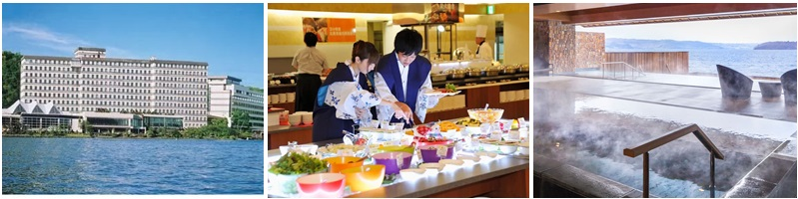

ค่ำ บริการอาหารค่ำ ณ ห้องอาหารของโรงแรม
---ให้ท่านได้ผ่อนคลายแบบญี่ปุ่นแท้ๆ โดยการแช่น้ำแร่ร้อน หรือที่ชาวญี่ปุ่นเรียกกันว่า ออนเซน(ONSEN) เพื่อคลายความเมื่อยล้า และการแช่ออนเซนยังดีต่อสุขภาพ โดยทำให้เลือดลมสูบฉีด ผิวพรรณสดใสมีน้ำมีนวล และช่วยให้ระบบการเผาผลาญดีขึ้น---

วันที่สาม โทยะ – นั่งกระเช้า ภูเขาไฟอุสุซาน – ฟาร์มหมีสีน้ำตาล – เมืองโอตารุ – คลองโอตารุ – พิพิธภัณฑ์กล่องดนตรี – เมืองซัปโปโร

เช้า บริการอาหารเช้า ณ ห้องอาหารของโรงแรม
นำทุกท่านนั่งกระเช้าไฟฟ้า ภูเขาไฟอุสุซาน ภูเขาไฟอุสุซานเป็นภูเขาไฟซึ่งเป็นต้นกำเนิดของทะเลสาบโทยะ นอกจากนี้ยังเป็นภูเขาไฟที่ยังไม่ดับแต่ยังครุกรุ่นอยู่ตลอดเวลา ทั้งนี้มีการศึกษาพบว่าภูเขาไฟอุสุซานนั้นจะมีการปะทุขึ้นมาอย่างรุนแรงในทุกๆ 20-50 ปี นั่นจึงทำให้ในบริเวณนี้มักจะเกิดการเปลี่ยนแปลงทางภูมิทัศน์อยู่เสมอ ซึ่งครั้งล่าสุดที่ภูเขาไฟอุสุซานระเบิดก็คือเมื่อปี 2000 อย่างไรก็ตามภูเขาไฟอุสุซานนั้นขึ้นชื่อในเรื่องความสวยงามของวิวทะเลสาบโทยะและภูเขาโชวะ จากนั้นนำทุกท่านชม ฟาร์มหมีสีน้ำตาล ซึ่งหมี สีน้ำตาลนั้นเป็นหมีพันธุ์ที่หายาก มีถิ่นกำเนิดในดินแดนแถบไซบีเรียและเกาะฮอกไกโด โดยศูนย์อนุรักษ์พันธุ์หมีสีน้ำตาลแห่งนี้ภายในมีฝูงหมีสีน้ำตาลนับร้อยตัวท่ามกลางธรรมชาติที่สมบูรณ์และเหมาะสม รวมทั้งยังมีหมีสีน้ำตาลที่ทางศูนย์สต๊าฟเอาไว้ ข้อมูลเกี่ยวกับหมีสีน้ำตาล และยังมีร้านขายของที่ระลึก ที่เกี่ยวกับหมีอีกด้วย
เที่ยง บริการอาหารกลางวัน ณ ภัตตาคาร
บ่าย นำท่านเดินทางสู่ เมืองโอตารุ เพื่อนำท่านชม คลองโอตารุ คลองนี้ยาวประมาณ 1.5 กิโลเมตร เมื่อก่อนนี้ น้ำในลำคลองสกปรกมาก เพราะอยู่ใกล้กับท่าเรือ ต่อมาได้มีการพัฒนาและปรับปรุงเพื่อให้กลายเป็นแหล่ง ท่องเที่ยว น้ำจึงใสในปัจจุบัน จนเป็นสัญลักษณ์ของเมืองโอตารุ จากนั้นนำท่านเดินสู่ พิพิธภัณฑ์กล่องดนตรี โดยตัวอาคารจะมี 3 ชั้น ที่จัดแสดงไว้และจำหน่ายเป็นของที่ระลึก ในวันหยุดจะมีการจัดแสดงโชว์กล่องดนตรีและหีบเพลงให้ฟังกัน มีกล่องดนตรีสำเร็จรูปจำหน่าย จากนั้นนำท่านสู่ เมืองซัปโปโร
ค่ำ บริการอาหารค่ำ ณ ภัตตาคาร

นำท่านเข้าสู่ที่พัก KEIO PLAZA HOTEL SAPPORO หรือเทียบเท่า
https://www.keioplaza-sapporo.co.jp/english/
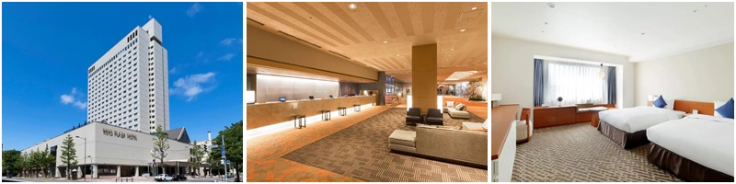

วันที่สี่ เมืองซัปโปโร – อิสระท่องเที่ยวตามอัธยาศัยเต็มวัน
เช้า บริการอาหารเช้า ณ ห้องอาหารของโรงแรม
อิสระท่องเที่ยวตามอัธยาศัยเต็มวัน (ไม่มีรถบัสบริการ) (อิสระรับประทานอาหารกลางวัน และอาหารค่ำตามอัธยาศัย)
- ศาลเจ้าฮอกไกโด เป็นศาลเจ้าในลัทธิชินโตที่มีอายุเก่าแก่ถึง 140 ปี ซึ่งแต่เดิม ชาวฮอกไกโดต่างให้ความเลื่อมใสศรัทธามาก เพราะเชื่อกันว่าเป็นที่สถิตของเทพเจ้าโยฮะชิระ ผู้พิทักษ์เกาะฮอกไกโดและคอยปกปักษ์รักษาชาวเมืองบนเกาะมาตั้งแต่ยุคบุกเบิกดินแดนแห่งนี้ ดังนั้นคนท้องถิ่นจึงนิยมไปสักการะไม่ขาดสาย เพื่อเป็นขวัญและกำลังใจ
- มิตซุย เอาท์เล็ต OUTLET MALL ขนาดใหญ่ที่สุดในเกาะฮอกไกโด ภายในมีร้านค้าแบรนด์เนมต่างๆ กว่า 120 ร้าน รวมถึงร้านค้าปลอดภาษี และร้านจำหน่ายสินค้าพื้นเมืองและสินค้าจากฟาร์มท้องถิ่นประจำเกาะฮอกไกโด ให้ท่านได้เลือกช้อปกันอย่างเต็มที่
- ตลาดปลาโจไกอิจิบะ เป็นตลาดอาหารทะเลที่ใหญ่ที่สุดในซัปโปโร เป็นตลาดที่คึกคักและมากมายไปด้วยของฝากของดีของซัป โปโรและผลิตภัณฑ์จากทั่วฮอกไกโด ท่านสามารถรับประทานอาหารทะเลแบบสดๆ ที่ร้าน ราคาไม่แพง ที่สั่งตรงมาจากที่ต่างๆของออกไกโดและท่านสามารถซื้ออาหารทะเลและของฝากต่างๆได้ที่นี่
- อาคารเจอาร์ทาวเวอร์ (JR TOWER) ตั้งอยู่ติดกับสถานีเจอาร์ซัปโปโร เป็นทั้งห้างสรรพสินค้า โรงแรม โรงภาพยนตร์ และศูนย์อาหาร มีร้าน BIG CAMERA จําหน่ายกล้องดิจิตอล, เครื่องใช้ไฟฟ้าและอิเล็คทรอนิคส์,ร้าน100เยน,ร้าน UNIQLO ขายเสื้อผ้าแฟชั่นวัยรุ่น,ร้าน MATSUMOTO KIYOSHI ขายยาและเครื่องสําอาง
- ย่านซูซูกิโนะ ตั้งอยู่ในบริเวณรอบๆ สถานีรถไฟใต้ดินซูซูกิโนะ เมืองซัปโปโร ซึ่งถือเป็นย่านที่คึกคักและมีชีวิตชีวาที่สุดของซัปโปโร โดยเฉพาะในยามคํ่าคืนที่มีการเปิดไฟตามป้ายไฟโฆษณาสีสัน ต่างๆ บนตึกที่ตั้งอยู่ในย่านแห่งนี้ นอกจากนั้นยังเป็นแหล่งช้อปปิ้ง ร้านอาหาร ภัตตาคาร สถานบันเทิงเริงรมย์ยามราตรีต่างๆ ทั้งไนท์คลับ บาร์ คาราโอเกะ
นำท่านเข้าสู่ที่พัก KEIO PLAZA HOTEL SAPPORO หรือเทียบเท่า
https://www.keioplaza-sapporo.co.jp/english/

วันที่ห้า เมืองซัปโปโร – สนามบินชิโตะเสะ – กรุงเทพ

เช้า บริการอาหารเช้า ณ ห้องอาหารของโรงแรม
นำท่านเดินทางสู่สนามบินชิโตะเสะ
10.30 น. นำท่านเดินทางกลับสู่กรุงเทพฯ โดย สายการบินไทย เที่ยวบินที่ TG 671
15.30 น. เดินทางถึงสนามบินสุวรรณภูมิ โดยสวัสดิภาพ
*******************************************************************************

อัตราค่าบริการ

วันเดินทาง | ผู้ใหญ่ | เด็กอายุต่ำกว่า 12 ปี มีเตียง | เด็กอายุต่ำกว่า 12 ปี ไม่มีเตียง | พักเดี่ยวเพิ่ม  ท่านละ
16-20, 25-29 ตุลาคม 62 | 49,900.- | 49,900.- | 40,900.- | 7,300.-
**ราคานี้รวมตั๋วเครื่องบิน

หมายเหตุ: กรุณาอ่านเงื่อนไขให้ละเอียดก่อนทําการจองทัวร์และชําระค่ามัดจํา

- การเดินทางในแต่ละครั้งต้องมีจํานวนผู้ร่วมเดินทางตั้งแต่ 15 ท่านขึ้นไป บริษัทขอสงวนสิทธิ์ในการเลื่อน หรือยกเลิกการเดินทาง หากคณะทัวร์มีผู้เดินทางต่ำกว่า 15 ท่านโดยจะแจ้งให้ผู้เดินทางทราบล่วงหน้าอย่างน้อย 15 วันก่อนการเดินทาง
- โรงแรม อาหาร ยานพาหนะ การบริการ ทุกวันเดินทางมีมาตรฐานเดียวกัน แต่ราคาทัวร์อาจจะแตกต่างกันเนื่องจาก ตรงกับวันหยุดยาว เทศกาลต่างๆทั้งของไทยและประเทศญี่ปุ่น ราคาบัตรโดยสารเครื่องบินและโรงแรมจะสูงกว่าปกติ
- เนื่องจากโรงแรมที่พักในประเทศญี่ปุ่นส่วนใหญ่เป็นเตียงคู่แยก (TWN) ลูกค้าที่ต้องการห้องพักแบบเตียงเดียวพักคู่ (DBL) บางโรงแรมมีให้บริการโดยไม่ต้องเสียค่าใช้จ่าย แต่บางโรงแรมต้องเสียค่าใช้จ่ายเพิ่มเติมและต้องทำการรีเควสเข้าไป (ติดต่อสอบถามเจ้าหน้าที่ก่อนการเดินทางทุกครั้ง)
- เมื่อท่านเดินทางไปกับคณะแล้ว งดใช้บริการรายการใดรายการหนึ่งหรือไม่เดินทางพร้อมคณะ ถือว่าท่านสละสิทธิ์ ไม่อาจเรียกร้องค่าบริการคืนไม่ว่ากรณีใดๆทั้งสิ้น
- บริษัทฯไม่รับผิดชอบต่อการถูกปฎิเสธหรือห้ามออกนอกประเทศ หรือ ปฎิเสธการเข้าประเทศของผู้เดินทางได้เนื่องจากผู้เดินทางอาจมีสิ่งผิดกฎหมาย เอกสารเดินทางไม่ถูกต้อง, ภัยธรรมชาติ, การประท้วง, การก่อจลาจล, ความล่าช้าการเลื่อนหรือยกเลิกเที่ยวบิน และอุบัติเหตุที่เกิดจากความประมาทของนักท่องเที่ยวเอง

อัตรานี้รวม

- ค่าบัตรโดยสารเครื่องบินไป – กลับ ชั้นประหยัด (เดินทางไป-กลับพร้อมกรุ๊ปเท่านั้น) สายการบิน และ เส้นทางตามที่ระบุไว้เท่านั้น
- ค่าภาษีสนามบินและภาษีน้ำมัน ณ วันออกราคาทัวร์ หากสายการบินเปลี่ยนแปลงอัตราค่าธรรมเนียมใดๆเพิ่มในภายหลัง ทางบริษัทฯขอสงวนสิทธิ์ในการเรียกเก็บจากท่านตามความเป็นจริง
- ค่าพาหนะรับ-ส่ง และค่าเข้าชมสถานที่ท่องเที่ยวต่างๆตามรายการที่ระบุไว้เท่านั้น
- ค่าโรงแรมที่พักตามระบุในรายการหรือเทียบเท่า ห้องพักห้องละ 2-3 ท่านเท่านั้น
- ค่าประกันอุบัติเหตุในการเดินทางวงเงินท่านละ 1,000,000 บาท ของ บริษัท ประกันภัยไทยวิวัฒน์ จํากัด
- หัวหน้าทัวร์ผู้มีประสบการณ์นําเที่ยวคอยดูแลอํานวยความสะดวกตลอดการเดินทางไปกลับพร้อมลูกค้า 1 ท่าน
- สมนาคุณทุกท่านด้วยกระเป๋า ท่านละ 1 ใบ
อัตรานี้ไม่รวม

- ค่าทําหนังสือเดินทาง หรือ พาสปอร์ต
- ค่าใช้จ่ายส่วนตัวนอกเหนือในรายการ เช่น ค่าโทรศัพท์, ค่าซักรีด, ค่าเครื่องดื่ม และอาหารที่สั่งเพิ่มเติมนอกเหนือจากที่บริษัทฯจัดให้ เป็นต้น
- ค่าน้ำหนักกระเป๋าเดินทางในกรณีน้ำหนักเกินกว่าที่สายการบินกําหนดไว้
- ค่าธรรมเนียมในการยื่นวีซ่าสําหรับคนต่างชาติ
- ค่าธรรมเนียมใดๆจากสายการบิน ทางบริษัทฯขอสงวนสิทธิ์ในการเรียกเก็บจากท่านตามความเป็นจริง
บัตรโดยสารเครื่องบิน

- ในการเดินทางเป็นหมู่คณะ ผู้โดยสารจะต้องเดินทางไป - กลับพร้อมกรุ๊ป กรณีลูกค้าต้องการเลื่อนวันเดินทางกลับท่านจะต้องชําระค่าใช้จ่ายส่วนต่างที่สายการบินเรียกเก็บ และการจัดที่นั่งของกรุ๊ปเป็นไปโดยสายการบินเป็นผู้กําหนด ซึ่งทางบริษัทฯไม่สามารถเข้าไปแทรกแซงได้
- และในกรณีลูกค้ายกเลิกการเดินทาง แต่ทางบริษัทฯได้ดําเนินการออกบัตรโดยสารไปแล้วนั้น ผู้เดินทางต้องรอ REFUND ตามระบบของสายการบินเท่านั้น กรุณาตรวจสอบกับเจ้าหน้าที่บริษัทฯว่าสามารถคืนค่าโดยสารได้หรือไม่
- กรณีท่านมีความประสงค์ต้องการเปลี่ยนระดับชั้นที่นั่งจากชั้นประหยัดเป็นชั้นธุรกิจ โดยใช้คะแนนจากบัตรสะสมไมล์ จะดําเนินได้ภายหลัง หลังจากออกบัตรโดยสารกรุ๊ปแล้วเท่านั้น โดยผู้โดยสารต้องดําเนินการทุกขั้นตอนด้วยตัวท่านเอง
- ในกรณีที่ออกบัตรโดยสารไปแล้วนั้น ลูกค้าไม่สามารถเดินทางได้และต้องการเปลี่ยนตัวผู้เดินทาง ในกรณีนี้ทางบริษัทฯจะทำการตรวจสอบกับทางสายการบินก่อนว่าสามารถเปลี่ยนชื่อผู้โดยสารท่านอื่นแทนได้หรือไม่ กรณีถ้าสามารถเปลี่ยนได้จะมีค่าใช้จ่ายที่เกิดขึ้นจริงในการเปลี่ยนแปลงบัตรโดยสาร ลูกค้าจะต้องเป็นผู้รับผิดชอบค่าใช้จ่ายเองทั้งหมด
- ทางสายการบินไม่รับจองที่นั่ง (LONG LEG) ลูกค้าที่ประสงค์ที่นั่งนี้ ทางลูกค้าต้องชี้แจงเหตุผลหน้าเคาน์เตอร์เช็คอินด้วยตัวท่านเองในวันเดินทางที่สนามบิน
- ในบางรายการทัวร์ ที่ต้องเดินทางด้วยสายการบินภายในประเทศ หรือสายการบินอื่น น้ำหนักกระเป๋าอาจจะถูกกําหนดให้ต่ำหรือสูงกว่ามาตรฐานได้ ทั้งนี้ขึ้นอยู่กับข้อกําหนดของแต่ละสายการบิน ซึ่งผู้เดินทางสามารถตรวจสอบได้จากพนักงานด้วยตัวท่านเอง
- กรุณาใส่หมายเลขสะสมไมล์ทุกครั้งที่กรอกรายละเอียดการจองทัวร์ที่ทางบริษัทฯส่งให้เพื่อประโยชน์ของตัวท่านเอง (กรุณาเก็บหางบัตรโดยสารทั้งขาไปและขากลับไว้เพื่อตรวจสอบกรณีท่านไม่ได้รับไมล์สะสม ท่านสามารถใช้หางบัตรโดยสารเพื่อยืนยันกับทางสายการบินได้)
การชำระเงิน

- ส่งใบจองทัวร์และชำระเงินมัดจำภายใน 3 วัน นับจากวันที่จอง เงินมัดจำถือเป็นการยืนยันการจองของท่าน เงินมัดจำท่านละ 10,000 บาท
- ชำระค่าทัวร์ส่วนที่เหลือทั้งหมดล่วงหน้า 20วัน ก่อนเดินทาง
- หากท่านไม่ชำระเงินส่วนที่เหลือตามกำหนดวันดังกว่า ทางบริษัท ถือว่าท่านยกเลิกการเดินทางโดยไม่มีเงื่อนไข และทางบริษัทฯขอสงวนสิทธิ์ในการคืนเงินมัดจำตามเงื่อนไขการยกเลิก
การเลื่อน /ยกเลิก

- การเลื่อนการเดินทางหรือยกเลิกการเดินทางนั้น ต้องแจ้งทางบริษัทฯเป็นลายลักษณ์อักษร (แฟกซ์-เมล์) ในวันทำการคือ วันจันทร์-วันศุกร์ ตั้งแต่เวลา 09.00-17.30 น.
- หากท่านยกเลิกการเดินทางเงื่อนไขใดเงื่อนไขหนึ่ง แต่ท่านสามารถหาผู้เดินทางมาแทนได้โดยอยู่ในช่วงตามกำหนดเวลา ทางบริษัทฯจะดำเนินการเปลี่ยนชื่อผู้โดยสารใหม่ และขอคิดค่าใช้จ่ายเพิ่มในส่วนค่าเปลี่ยนชื่อบัตรโดยสาร ทั้งนี้ต้องไม่อยู่ในเงื่อนไขบัตรโดยสารที่ไม่อนุญาตให้เปลี่ยนชื่อและไม่อนุญาตให้คืนบัตรโดยสาร
- (ในกรณียื่นวีซ่า) หากท่านยกเลิกการเดินทางอันเนื่องมาจากบุคคลใดบุคคลหนึ่งในคณะของท่าน ไม่ได้รับการพิจารณาวีซ่า ไม่ว่าจะด้วยเหตุผลใดๆก็ตาม อันเป็นการพิจารณาของสถานทูต ซึ่งการยกเลิกเฉพาะบุคคลหรือยกเลิกพร้อมกันทั้งหมด ให้ถือเป็นการยกเลิกตามเงื่อนไขขั้นต้น

ยกเลิกก่อนวันเดินทาง | เก็บเงิน กรณีเลื่อน หรือ ยกเลิก การเดินทาง | หมายเหตุ  ทางบริษัทฯได้ทำการจองและชำระค่าใช้จ่ายต่างๆที่เกี่ยวข้องกับรายการท่องเที่ยวต่างๆไว้ล่วงหน้า กับทางสายการบิน โรงแรม ร้านอาหาร และค่าเข้าชมสถานที่ต่างๆ เมื่อท่านตกลงชำระเงินให้กับทางบริษัทฯแล้ว ถือว่าท่านยอมรับเงื่อนไขการเดินทางที่ระบุไว้ทั้งหมด
< 10 วัน | เก็บค่าทัวร์ทั้งหมด 100%
11-15 วัน | เก็บค่าทัวร์ 50%
16-30 วัน | เก็บค่ามัดจำทั้งหมด 100%
35-45 วัน | เก็บค่ามัดจำ 50%
> 45 วัน | คืนเงินทั้งหมด

